附件1：

# 设备具体参数与安装要求

**（一）设备配置标准**

|  |  |  |  |  |
| --- | --- | --- | --- | --- |
| 点位类型 | 设备名称 | 数量 | 核心功能 | 技术参数要求 |
| 每个收购点 | 4G 智能球机 | 1 | 360 度全景巡航，200 米红外夜视 | 支持4G（移动、联通，电信）网络传输。  支持1/2.8" 400万23倍光学变焦镜头，采用高效补光阵列，低功耗，红外补光100 m。  支持区域入侵侦测，越界侦测，进入区域侦测和离开区域侦测等智能侦测。  适用于农田、森林，河道、水库、矿区、野外等场景。  内置加热玻璃，有效除雾  支持超低照度，0.005 Lux @F1.6（彩色），0.001 Lux @F1.6（黑白），0 Lux with IR  支持23倍光学变倍，16倍数字变倍  支持三码流技术，每路码流可独立配置分辨率及帧率  支持3D数字降噪，支持真宽动态  支持定时抓图与事件抓图功能  支持定时任务，一键守望，一键巡航功能  支持开放型网络视频接口，ISAPI，GB/T28181，ISUP，  最大支持512 GB MicroSD卡存储  IP66，抗干扰能力强，适用于严酷的电磁环境，符合GB/T17626.2/3/4/5/6四级标准  支持4G（移动、联通、电信）网络传输，兼容3G（移动、联通、电信）  内置可插拔电信4G NANO物联网卡，此卡定向到互联服务器 |

**（二）供电系统方案**

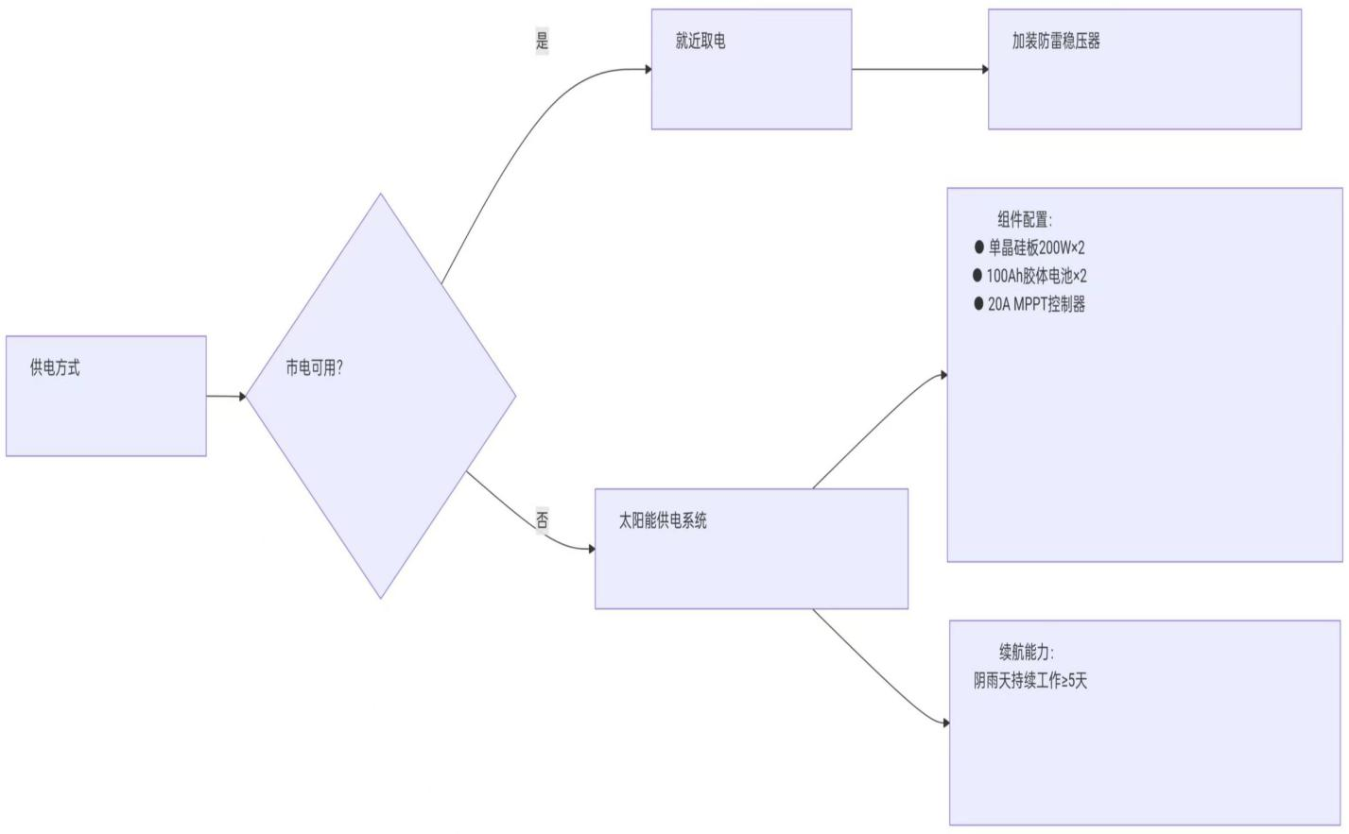

市电可用?

续航能力：

带一个球机阴雨天持续 15 天以上

太阳能供电系统

供电方式

最大功率 150W*2 最大工作电压 18V 最大工作电流 5.55A 开路电压 20.88V

磷酸铁锂电池 容量 250AH

加载防雷器

就近取电

**（三）安装实施规范**

**1.点位规划**

4G智能型球机：覆盖矿产品收购点大门全景，安装高度≥6 米

**2.太阳能系统安装**

支持远程开关，支持远程检测当前电量，充电状态，查看统计曲线图，告警记录。

**3.网络配置**

工业级 4G 物联网卡。

**（四）系统功能设计**

**1.智能识别与报警：**

后台智能分析：吊车、货车、渣土车、水泥罐车挖掘机自动识别弹出信息，实时推送信息至监管人员手机（通过专用APP）。

**2.数据存储与共享：**

采用存储服务器，所有4G智能型球机单独配512G内存，支持多终端（电脑、手机）远程调阅。

后台视频中心可查查询关联企业近7天车辆出入数据，实现“视频+数据”联动查询。

**（五）安装与运维保障**

**1.安装要求：**

设备安装由市场监管局指定第三方专业机构实施，确保位置隐蔽性与监控无死角。

配合提供电源、网络接入条件，不得擅自改动设备位置或关闭系统。

**2.运维管理：**

每周巡检设备运行状态，每月备份关键数据，确保系统全年稳定运行。

建立故障快速响应机制，2小时内响应设备故障，24小时内修复。

1. **质保时效**

最低质保时效为3年。